PRAECONIUS D.O.O.
Anina 91 A 10 000 Zagreb
E-mail: info@praeconius.eu
MOB: 099 841 6236
www.praeconius.eu

KATALOG PROIZVODA
NAVEDENE CIJENE SU BEZ PDV-A
NAZIV PROIZVODA OPIS PAKIRANJE CIJENA /eur
Ručnici u listićima
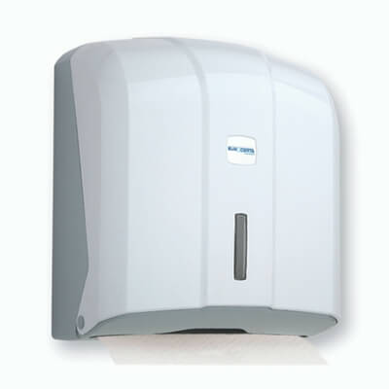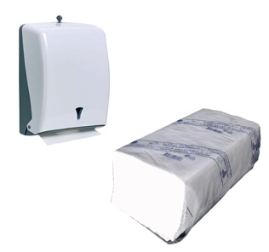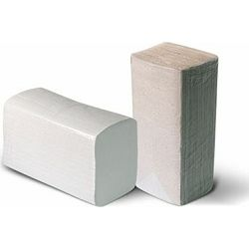

Ručnik složivi bijeli | 22 cm mini 2sl ceuloza | 15x200 |  | 17,50
Ručnik složivi bijeli | 24 cm maxi 2sl ceuloza | 15x200 |  | 18,50

Ručnici u roli
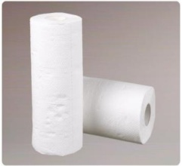
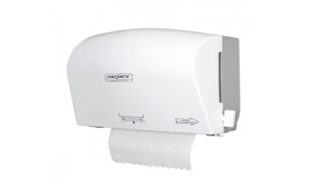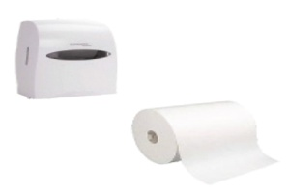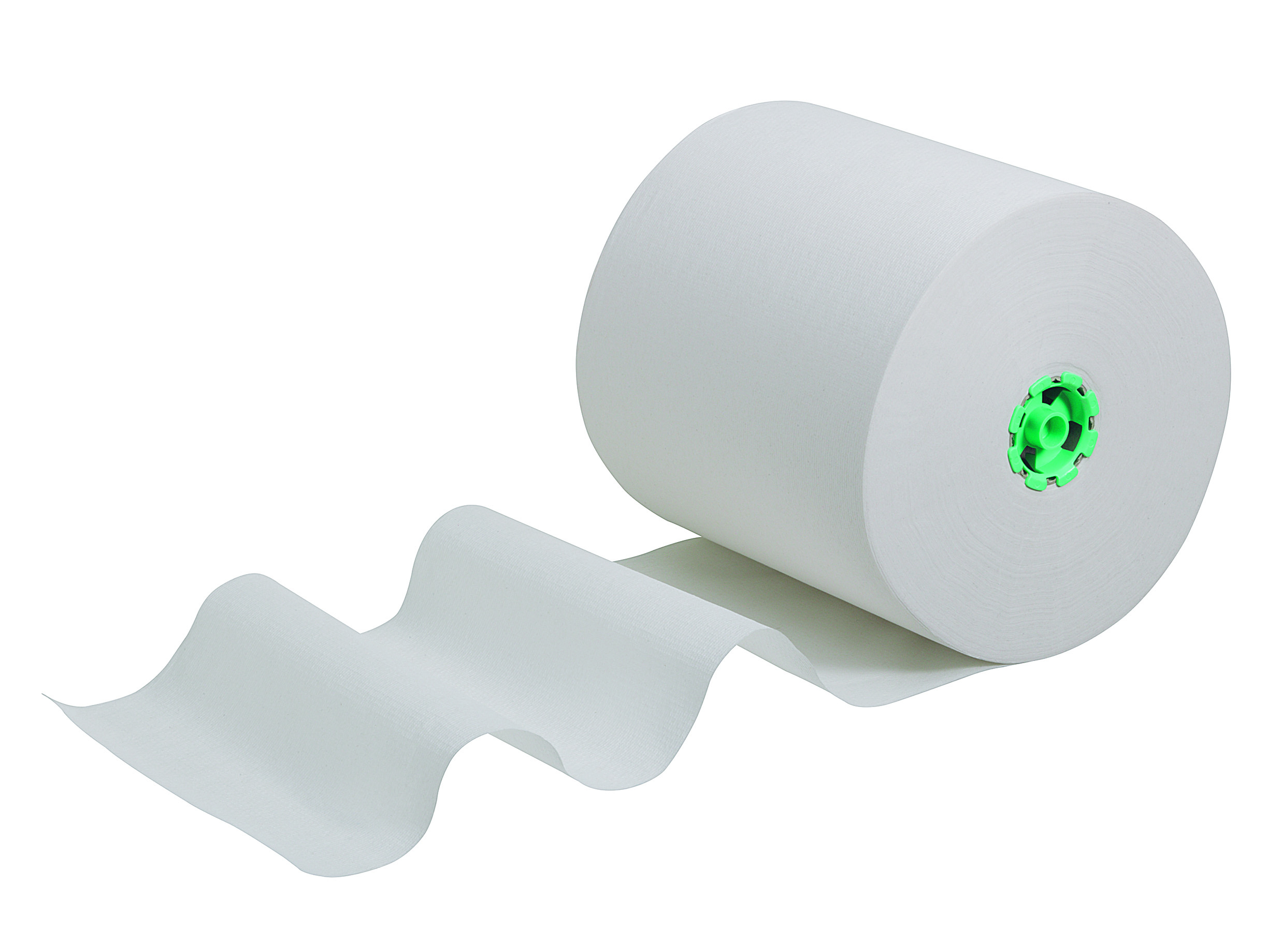
Ručnik u roli |  | 140 m 2sl 100% ceuloza |  | 6/1 |  |  | 22,00
Ručnik u roli na senzor |  | 140 m 2sl ceuloza |  | 6/1 |  |  | 35,50
Ručnik u roli spiralni |  | 120 m 2sl ceuloza |  | 6/1 |  |  | 18,00
Ručnik u roli spiralni |  | 60 m 2sl ceuloza |  | 12/1 |  |  | 18,50
Medicinske role |  | 60x80 2sl |  | 1/1 |  |  | 6,30
Ručnik u roli Torkmatic | 280 m 1 sl, ceuloza |  | 6/1 |  |  |  | 68,00

NAZIV PROIZVODA OPIS PAKIRANJE CIJENA/eur
Toaletni papir

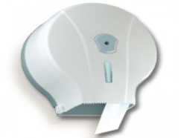
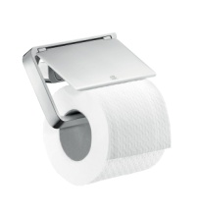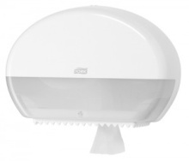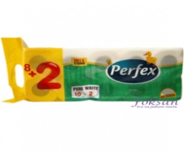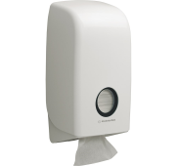
Toaletni listići | 2 sl bijeli | 30/1 |  | 17,50
Wc rola mini jumbo | 2 sl 130 m | 12 /1 |  | 18,00
Wc rola mini jumbo | 2sl 160 m | 12 /1 |  | 20,50
Wc pap. u roli centr.izvl. | 200 m 2sl ceuloza | 6/1 |  | 20,50
Wc pap. u roli centr.izvl. | 100 m 2sl ceuloza | 12/1 |  | 19,90
Wc role ( kamilica, breskva) | 3sl 100% ceul. | 10/1 |  | 2,70
Kuhinjski ručnici | 2sl 100% ceuloza | 2/1 |  | 0,86

Sapuni
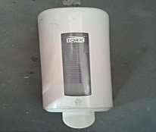
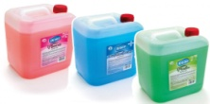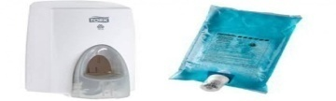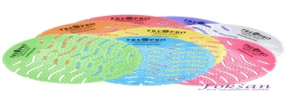

NAZIV PROIZVODA OPIS PAKIRANJE CIJENA /eur
Sapun tekući gusti | 5000 ml |  |  | 4,90
Sapun tekući antibakterijski | 5000 ml | 1/1 |  | 5,60
Sapun pjena | 1000 ml | 1/1 |  | 6,90
Pisoar gumene mrežica | Mirisna | 1 kom |  | 2,95
Pisoar tablete | Kuglice | 1 kg |  | 8,00

NAZIV PROIZVODA OPIS PAKIRANJE CIJENA /kn/eur
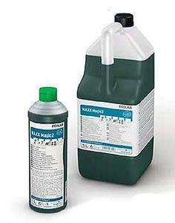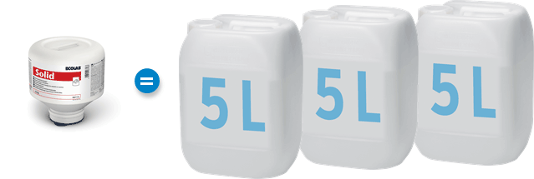

Sredstvo za strojno pranje  Čaša i posuđa GLASSPRO |  |  |  | 6 kg  12kg |  | 15,50  28,00
Sredstvo za strojno ispiranje i sjaj DRYPRO |  |  |  | 5 kg  10 kg |  | 16,50  30,00
Sredstvo za strojno pranje  čaša DEMENTION EKO |  | Izuzetna kvaliteta |  | 12,5 kg |  | 39,50
Sredstvo za strojno ispiranje  čaša DEMENTION EKO |  | Izuzetna kvaliteta |  | 10 Kg |  | 34,50
Tablete za strojno  pranje posuđa DEMENTION |  | Visoko učinkovito  uklanja kamenac |  | 80 kom |  | 17,25
Sredstvo za strojno pranje posuđa u velikim  Postrojenjima ( restorani i sl) DEMENTION S KLOROM |  | Strojno pranje, visoka učinkovitost |  | 25 kg |  | 82,30
 | Sredstvo za ručno pranje posuđa |  | Kvalitetno sredstvo | 5 lit |  | 5,04

Sredstva za čišćenje
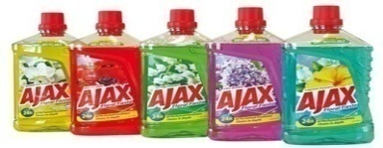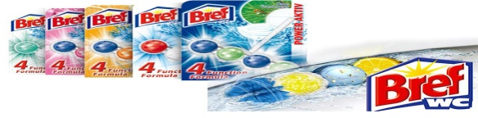
Domestos |  |  |  |  |  |  |  |  |  |  | 750ml |  |  |  |  |  |  |  |  |  |  |  | 2,00
Osvježivač za prostor |  |  |  |  |  |  |  | razne vrste |  | 300ml |  |  |  |  |  |  |  |  |  |  |  |  | 1,60
Bref wc power |  |  |  |  |  |  |  | razne vrste |  | 50g |  |  |  |  |  |  |  |  |  |  |  |  | 1,75
WC Ssanitar original |  |  |  |  |  |  |  |  |  | 750ml |  |  |  |  |  |  |  |  |  |  |  |  | 2,00
Ajax sredstvo za podove razne vrste |  |  |  |  |  |  |  |  |  | 1 lit. |  |  |  |  |  |  |  |  |  |  |  |  | 2,45
Sredstvo za čišćenje stakla |  |  |  |  |  |  |  |  |  | 5 lit. |  |  |  |  |  |  |  |  |  |  |  |  | 5,04
WC Sanitar strong |  |  |  |  |  |  |  |  |  | 650 ml |  |  |  |  |  |  |  |  |  |  |  |  | 2,32
Arf sredstvo za čišćenje |  |  |  |  |  |  |  |  |  | 450 ml |  |  |  |  |  |  |  |  |  |  |  |  | 2,00
NAZIV PROIZVODA OPIS PAKIRANJE CIJENA/eur
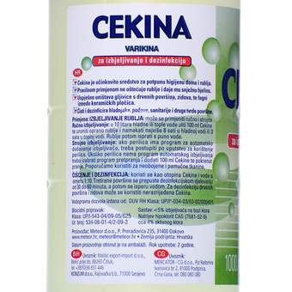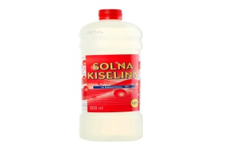

Sol za deporaciju |  |  |  |  |  |  |  |  | 25kg |  |  |  |  |  |  |  |  |  |  |  |  |  |  | 10,50
Tablete 4in1 |  |  | Za strojno pranje posuđa,  Čišćenje, ispiranje,antikamenac i sjaj |  |  |  |  |  | 80 tableta |  |  |  |  |  |  |  |  |  |  |  |  |  |  | 15,92
Varikina |  |  |  |  | Sredstvo za izbjeljivanje |  |  |  |  |  |  |  |  |  | 1 litra |  |  |  |  |  |  |  |  | 1,20
Solna kiselina |  |  |  |  | Sredstvo za čišćenje |  |  |  |  |  |  |  |  |  | 1 litra |  |  |  |  |  |  |  |  | 1,40
Odčepljivač odvoda |  |  |  |  | Visokokvalitetno sredstvo |  |  |  |  |  |  |  |  |  | 1 litra |  |  |  |  |  |  |  |  | 2,65
Coffe cleaner |  |  |  |  | Za čišćenje masnoća na  caffe aparatima |  |  |  |  |  |  |  |  |  | 1 lit |  |  |  |  |  |  |  |  | 7,30
Izosan |  |  |  |  | Sredstvo za dezinfekciju |  |  |  |  |  |  |  |  |  | 1 kg |  |  |  |  |  |  |  |  | 15,50
Demention FB 1000 |  |  |  |  | Odstranjuje ekstremna vapnena taloženja u sistemima cijevi,spremnika u strojevima i perilicama posuđa |  |  |  |  |  |  |  |  | 5kg |  |  |  |  |  |  |  |  |  | 18,60
Idz rapid A |  |  |  |  | Dezinfekcijsko sredstvo-biocid, gotov pripravak, za brzo korištenje, izuzetna kvaliteta |  |  |  |  |  |  |  |  | 1 litra |  |  |  |  |  |  |  |  |  | 9,30
Capasal |  |  |  |  | Jako lužnato sredstvo za čišćenje i odmašćivanje u velikim kuhinjama, pekarama, |  |  |  |  |  |  |  |  | 5 litara |  |  |  |  |  |  |  |  |  | 18,60
 | NAZIV PROIZVODA OPIS PAKIRANJE CIJENA/eur
 | 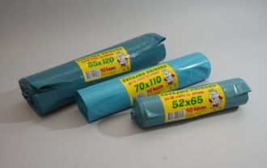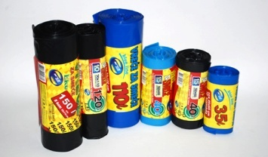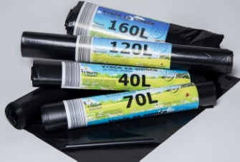
 | Vreće za smeće |  |  | Crne LD extra čvrste |  |  |  |  |  |  |  |  | 100x110 10/1 |  |  |  |  |  |  | 2,80
 | Vreće za smeće |  |  | Crne  LD extra čvrste |  |  |  |  |  |  |  |  | 85x120 10/1 |  |  |  |  |  |  |  | 1,80
 | Vreće za smeće |  |  | Crne  LD extra čvrste |  |  |  |  |  |  |  |  | 70x110 10/1 |  |  |  |  |  |  |  | 1,35
 | Vreće za smeće |  |  | Crne  LD extra čvrste |  |  |  |  |  |  |  |  | 50x60 10/1 |  |  |  |  |  |  |  | 0,75
 | Vreće za smeće |  |  | Crne čvrste  LD |  |  |  |  |  |  |  |  | 60x80 10/1 |  |  |  |  |  |  |  | 0,90
 |  | NAZIV PROIZVODA OPIS PAKIRANJE CIJENA/EUR
 |  | Salvete
 |  | 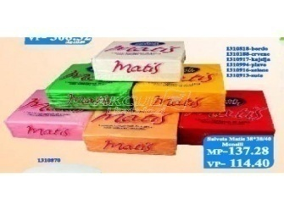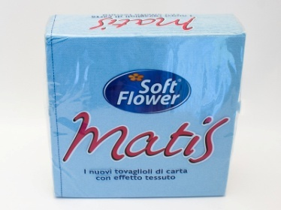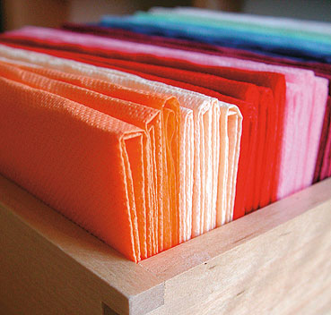
 |  | Salvete 33x33 |  |  |  | Bijele boje |  |  |  |  |  | 100/1 |  |  |  |  |  |  |  |  |  | 0,70
 |  | Salvete 38x38 |  |  |  | 2sl, razne boje |  |  |  |  |  | 50/1 |  |  |  |  |  |  |  |  |  | 1,50
 |  | Salvete 38x38 |  |  |  | 2sl,bijele |  |  |  |  |  | 50/1 |  |  |  |  |  |  |  |  |  | 1,50

NAZIV PROIZVODA OPIS PAKIRANJE CIJENA/eur
ŠEĆER, MED UGOSTITELJSKI

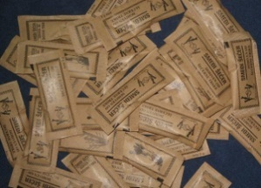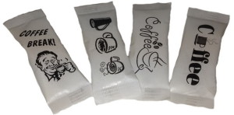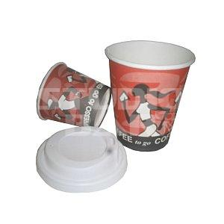
Šećer | kristalni bijeli 4 gr | 1000/1 |  | 10,00
Šećer | kristalni bijeli 5 gr | 1000/1 |  | 11,30
Šećer | smeđi 4 gr | 1000/1 |  | 13,00
Šećer | smeđi 5 gr | 1000/1 |  | 14,00
Med | ugostiteljski 12 gr | 100/1 |  | 7,00
Čaše coffe2go | 1,8 dcl-2,5dcl | 100/1, 50/1 | 2,70 /2,50
Poklopci coffe2go | 1,8 dcl-2,5dcl | 100/1 | 2,38/2,65
Žličice mješalice drvene |  | 100/1 |  |  | 0,85

NAZIV PROIZVODA OPIS PAKIRANJE CIJENA /eur
Trake
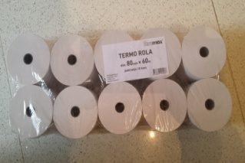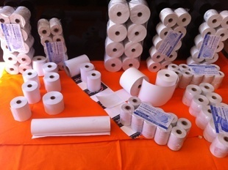

Termo traka | 80x60 | 10/1 | 8,10
Termo traka | 80x80 | 10/1 | 9,90
Termo traka | 57x20 | 10/1 | 2,40
PP čaša | 0,20 prozirna | Bez baždara 100/1 | 1,40
PP čaša | 0,30 prozirna | Bez baždara 50/1 | 1,55
PP čaša | 0,5 prozirna | Bez baždara 50/1 | 2,35

DOZATOR I PUNJENJE AEROSOLNIH MIRISA
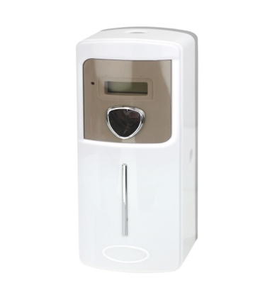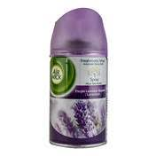 |  |  |  |  | DOZATOR 11,30  PUNJENJE 7,30  Aparat se programira prema vašim  Potrebama ( dani, sati i minute)  Optimalno ispuštanje je svakih 10 min.  Trajanje min. 30 dana
NAZIV PROIZVODA OPIS PAKIRANJE CIJENA/eur
POTROŠNI MATERIJAL ZA ČIŠĆENJE
Četka ribaća | Za ribanje i pranje svih podova  i površina | 1 komad |  | 1,60
Plastični držač mopa | Širina 40 cm, čvrsta plastika | 1 komad |  | 6,65
Mop krpa sa krilcima | Širina 40 cm, kombinacija  pamuka i poliestera | 1 komad |  | 3,98

 | NAZIV PROIZVODA OPIS PAKIRANJE CIJENA /eur
 | 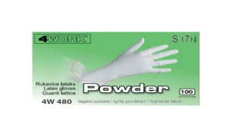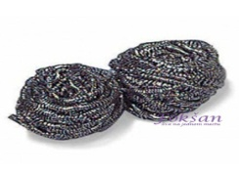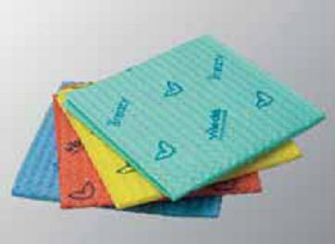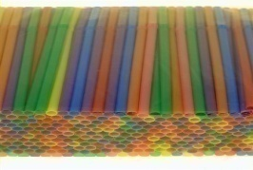
 | Jednokratne rukavice | Nitrilne |  |  |  |  | 100/1 |  |  | 5,20
 | Spužvasta krpa trulex |  |  | Visokoupijajuća |  | 3/1 |  |  |  | 0,99
 | Spužvica velika abrazivna |  |  | Izuzetna kvaliteta |  | 3/1 |  |  |  |  | 0,66
 | Spužvasta krpa trulex VILEDA |  |  |  |  | 5/1 |  |  |  |  | 3,31
 | Spužvica velika abrazivna VILEDA |  |  | GLITZ PLUS |  | 3/1 |  |  |  |  | 2,05
 | Žica inox |  | Kvalitetna inox žica srednje veličine |  |  | 2/1 |  |  |  |  | 0,66
 | Žica spiralna spontex |  | Velika, extra čvrsta |  |  | 2/1 |  |  |  |  | 0,86
 | Slamke profi BIO razgradive |  | Crne |  |  | 500/1 |  |  |  |  | 8,20

U PONUDI IMAMO SVE VRSTE ESPRESSO LAVAZZE KAVE

